Ange QUATELA, étudiant à l’École Hôtelière Savoie Léman
Finaliste du concours Olivier ROELLINGER « Acteurs de la salle »
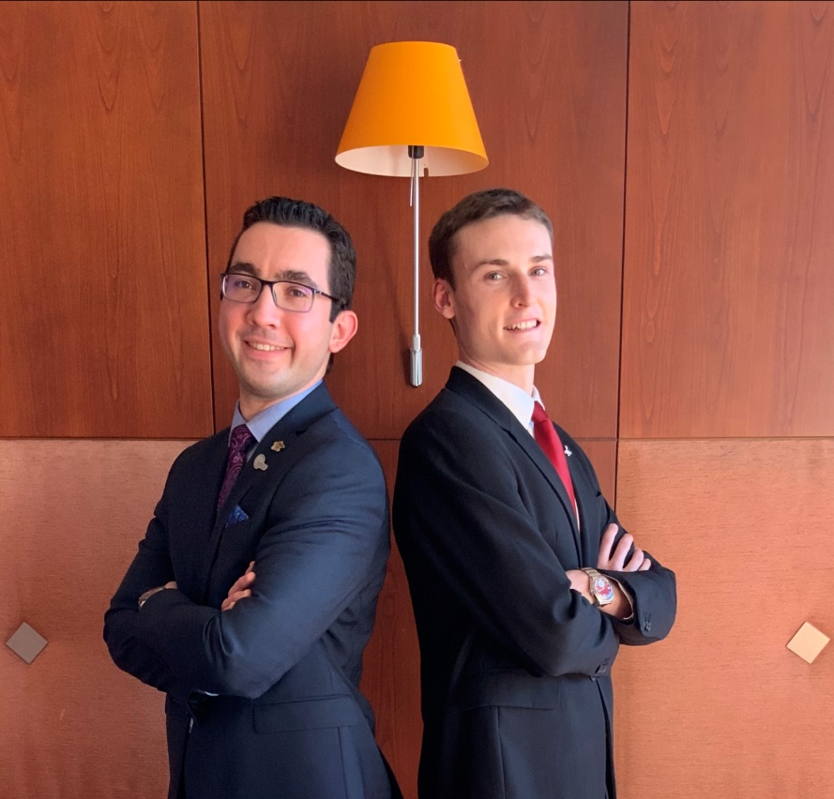
De gauche à droite : Anthony DE OLIVEIRA (professeur de restaurant) ; Ange QUATELA (étudiant en deuxième année de BTS et finaliste du concours)

Issu d’un baccalauréat technologique en hôtellerie-restauration et passionné des métiers des arts de la table et du service, Ange QUATELA est aujourd’hui étudiant en deuxième année de BTS management d’une unité de restauration à l’École Hôtelière Savoie Léman et sera un des finalistes du concours Olivier ROELLINGER « Acteurs de la salle » pour la préservation des ressources de la mer.

Après une sélection pour laquelle Ange QUATELA a réalisé une carte des mets valorisant les produits de la mer, un argumentaire écrit et une vidéo en lien avec ses motivations à participer au concours et au rôle des professionnels de la restauration vis-à-vis de la préservation des ressources de la mer, c’est en allant au contact de professionnels passionnés, et en étant à la recherche perpétuelle de nouveaux challenges qu’Ange se prépare avec motivation, dynamisme et humilité à la finale du concours Olivier ROELLINGER « Acteurs de la salle » qui se déroulera en Bretagne au Lycée Hôtelier Yvon Bourges de Dinard.

Encadré par son professeur de restaurant, M. Anthony DE OLIVEIRA, et avec le soutien de toute la communauté éducative du Lycée Hôtelier Savoie Léman, il participera en septembre prochain aux différentes épreuves de la finale du concours avec notamment la réalisation d’une préparation culinaire face à la clientèle, une reconnaissance de produis de la mer, un quizz lié à la préservation des ressources de la mer, et une prise de commande en lien avec la carte des mets proposée pour les phases de sélection.
Enfin il devra en tant que maître d’hôtel averti, valoriser les prestations d’un candidat cuisine d’une autre école avec lequel il sera mis en relation 15 jours avant la finale.

École Hôtelière Savoie Léman de Thonon-les-Bains :
Proviseur : M. Bernard LAMBERT
Proviseur Adjoint : M. Christophe BERNASCONI
Gestionnaire : Mme. Dorine CARAES
Directrice Déléguée aux Formations Professionnelles et Technologiques : Mme. Valérie CATTIAU

